Vésperas Solenes do II Domingo de Páscoa
O presidente da celebração entra, faz a vénia ao altar, dirige-se ao mesmo e acende as velas enquanto se canta um cântico apropriado (A luz para as velas poderá ser acendida a partir do Círio Pascal).
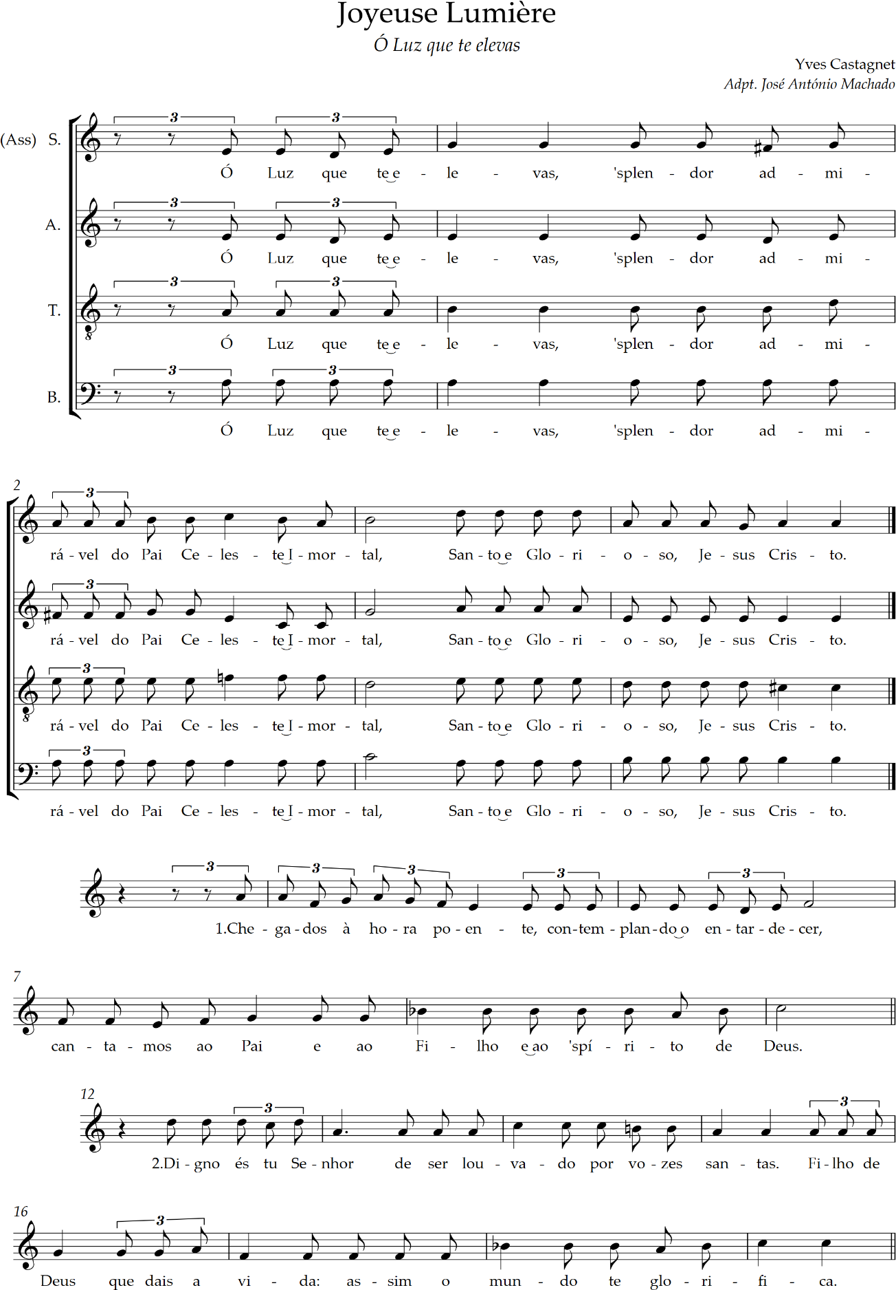
Seguidamente encaminha-se para a presidência e canta a invocação inicial:

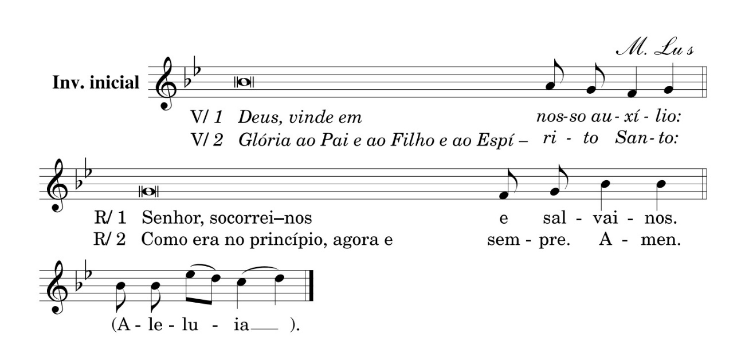

Imediatamente após a saudação inicial o presidente dirige-se à braseira e oferece o incenso, deitando-o diretamente nas brasas e abençoa-o. Durante esse momento poderá cantar-se um cântico apropriado.

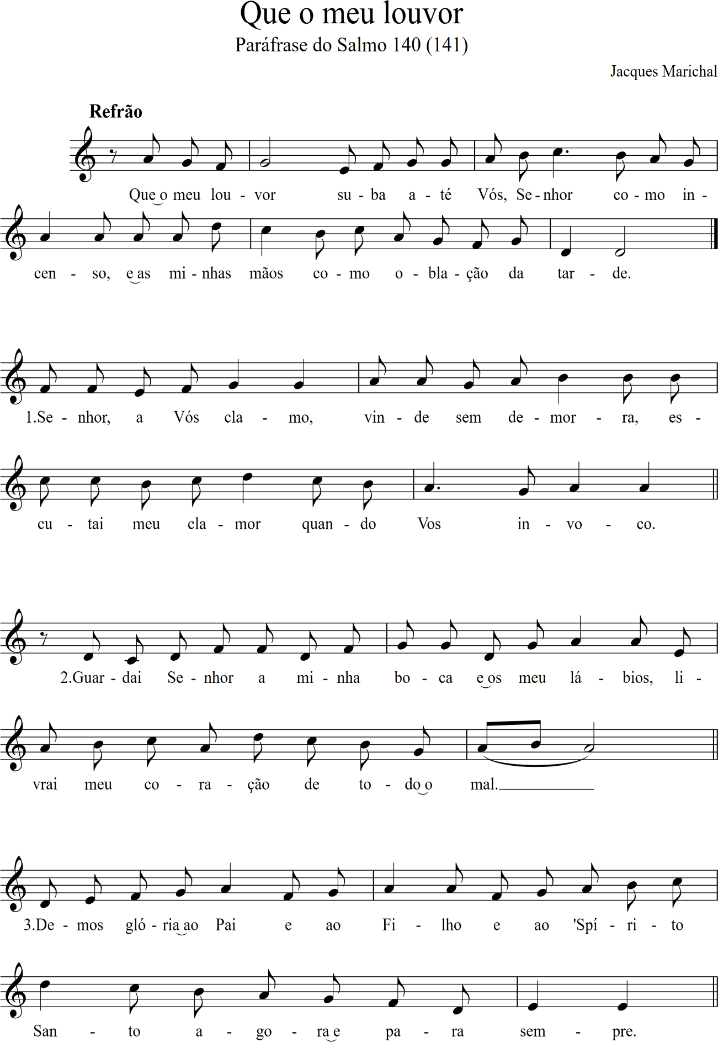

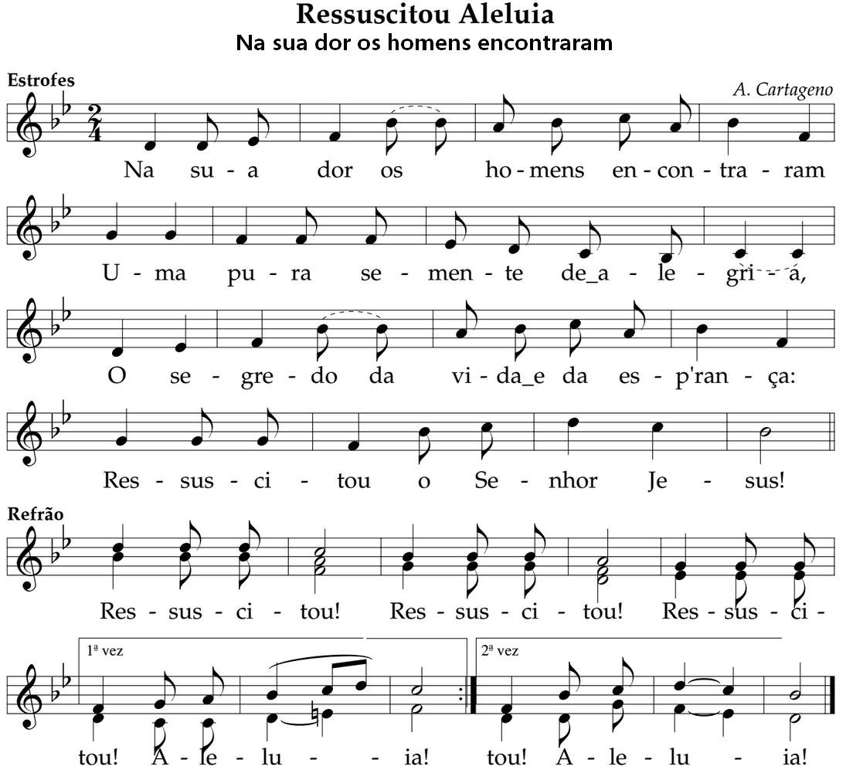
O presidente dirige-se novamente à sua sede e inicia-se o canto das vésperas com o hino próprio:
Os que choravam cessarão o pranto, / Brilhará novo Sol nos corações,
Pode o homem cantar o seu triunfo:
Ressuscitou o Senhor Jesus!

Os que nos duros campos trabalharam / Voltarão entre vozes de alegria,
Erguendo ao alto os frutos da colheita:
Ressuscitou o Senhor Jesus!

Já ninguém viverá sem luz da fé, / Já ninguém morrerá sem esperança;
O que crê em Jesus venceu a morte:
Ressuscitou o Senhor Jesus!

Louvemos a Deus Pai eternamente / E cantemos a glória de seu Filho
Com o Espírito Santo que nos ama:
Ressuscitou o Senhor Jesus!

Todos se sentam e as vésperas prosseguem com o canto dos salmos.

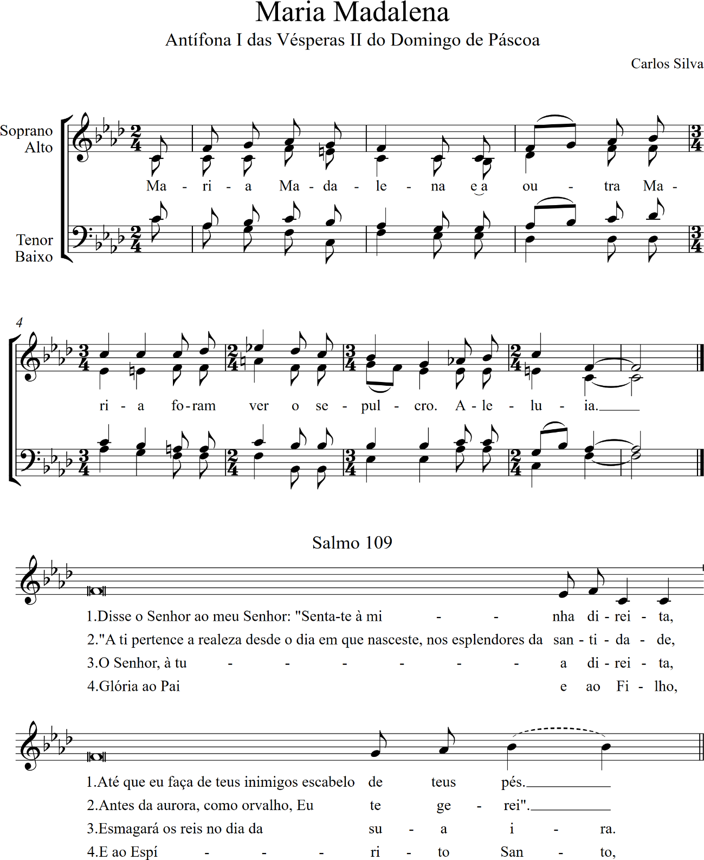

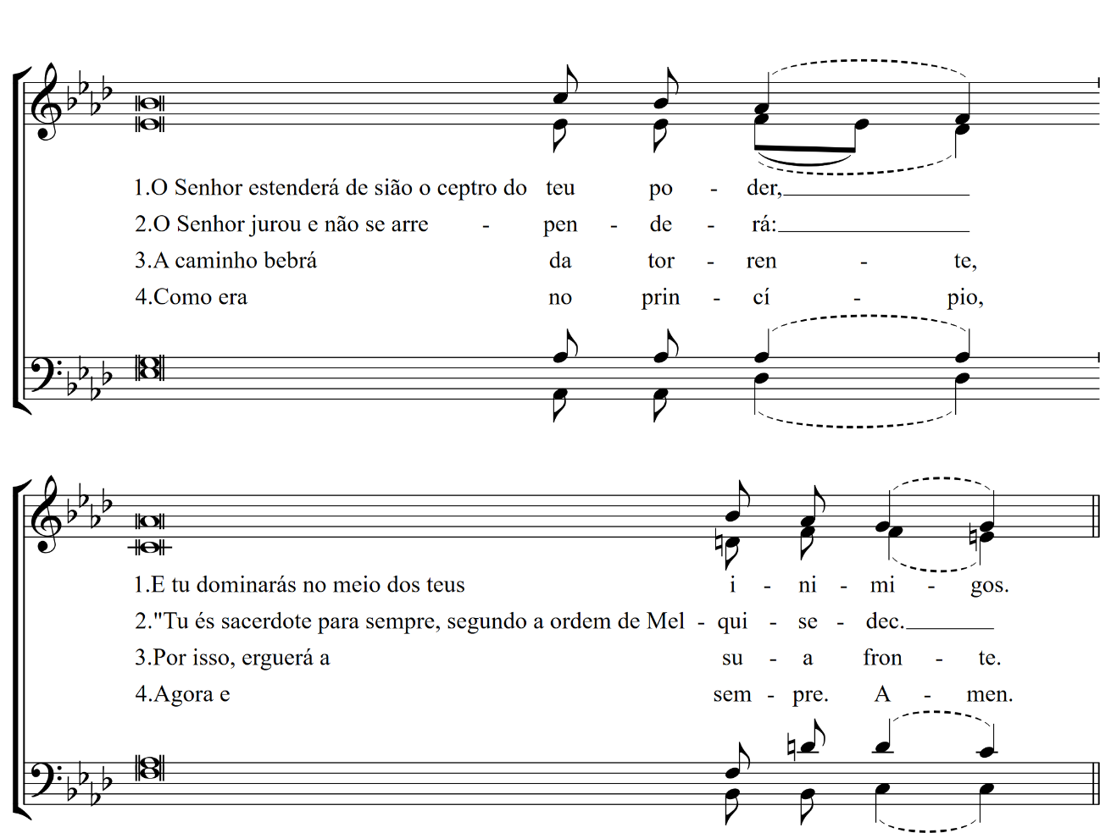

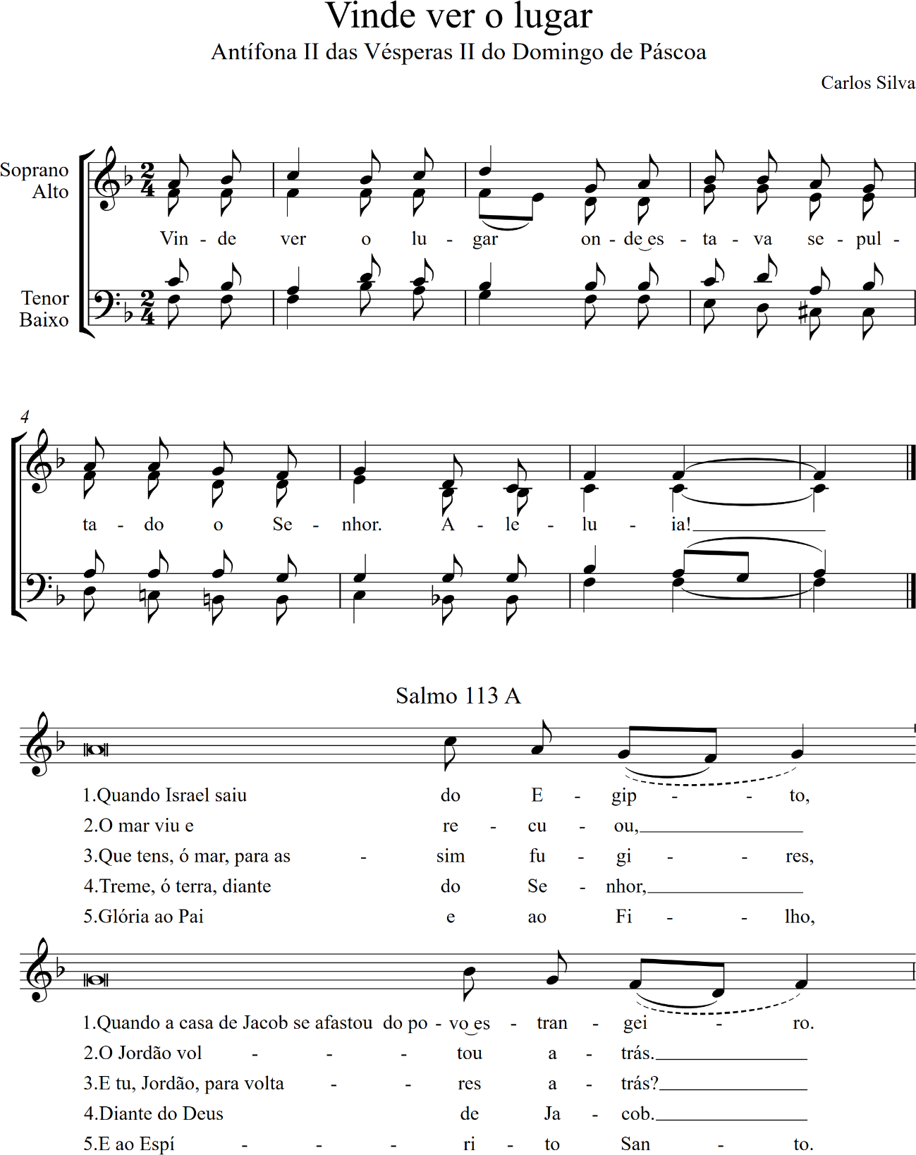

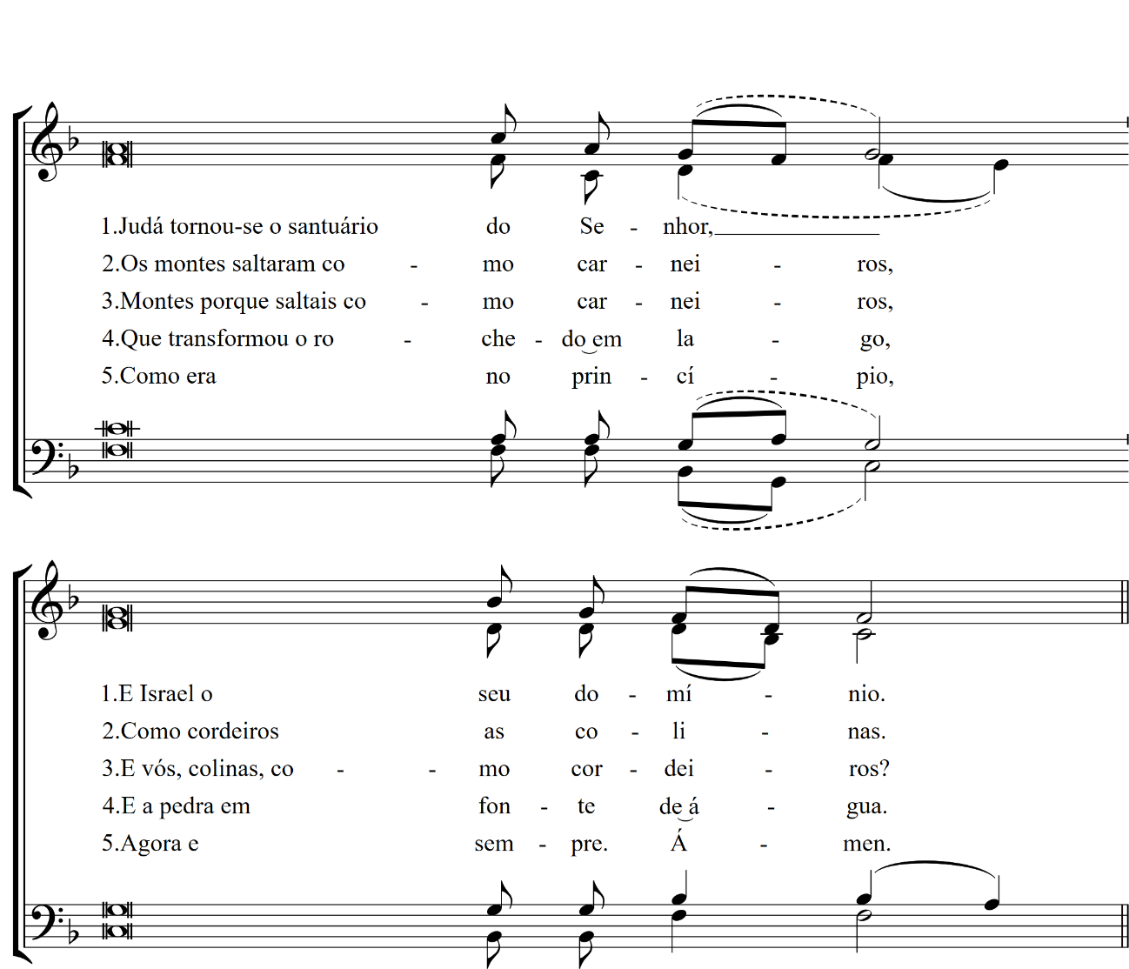

No cântico seguinte, dizem-se todos os Aleluia quando o Ofício é cantado.

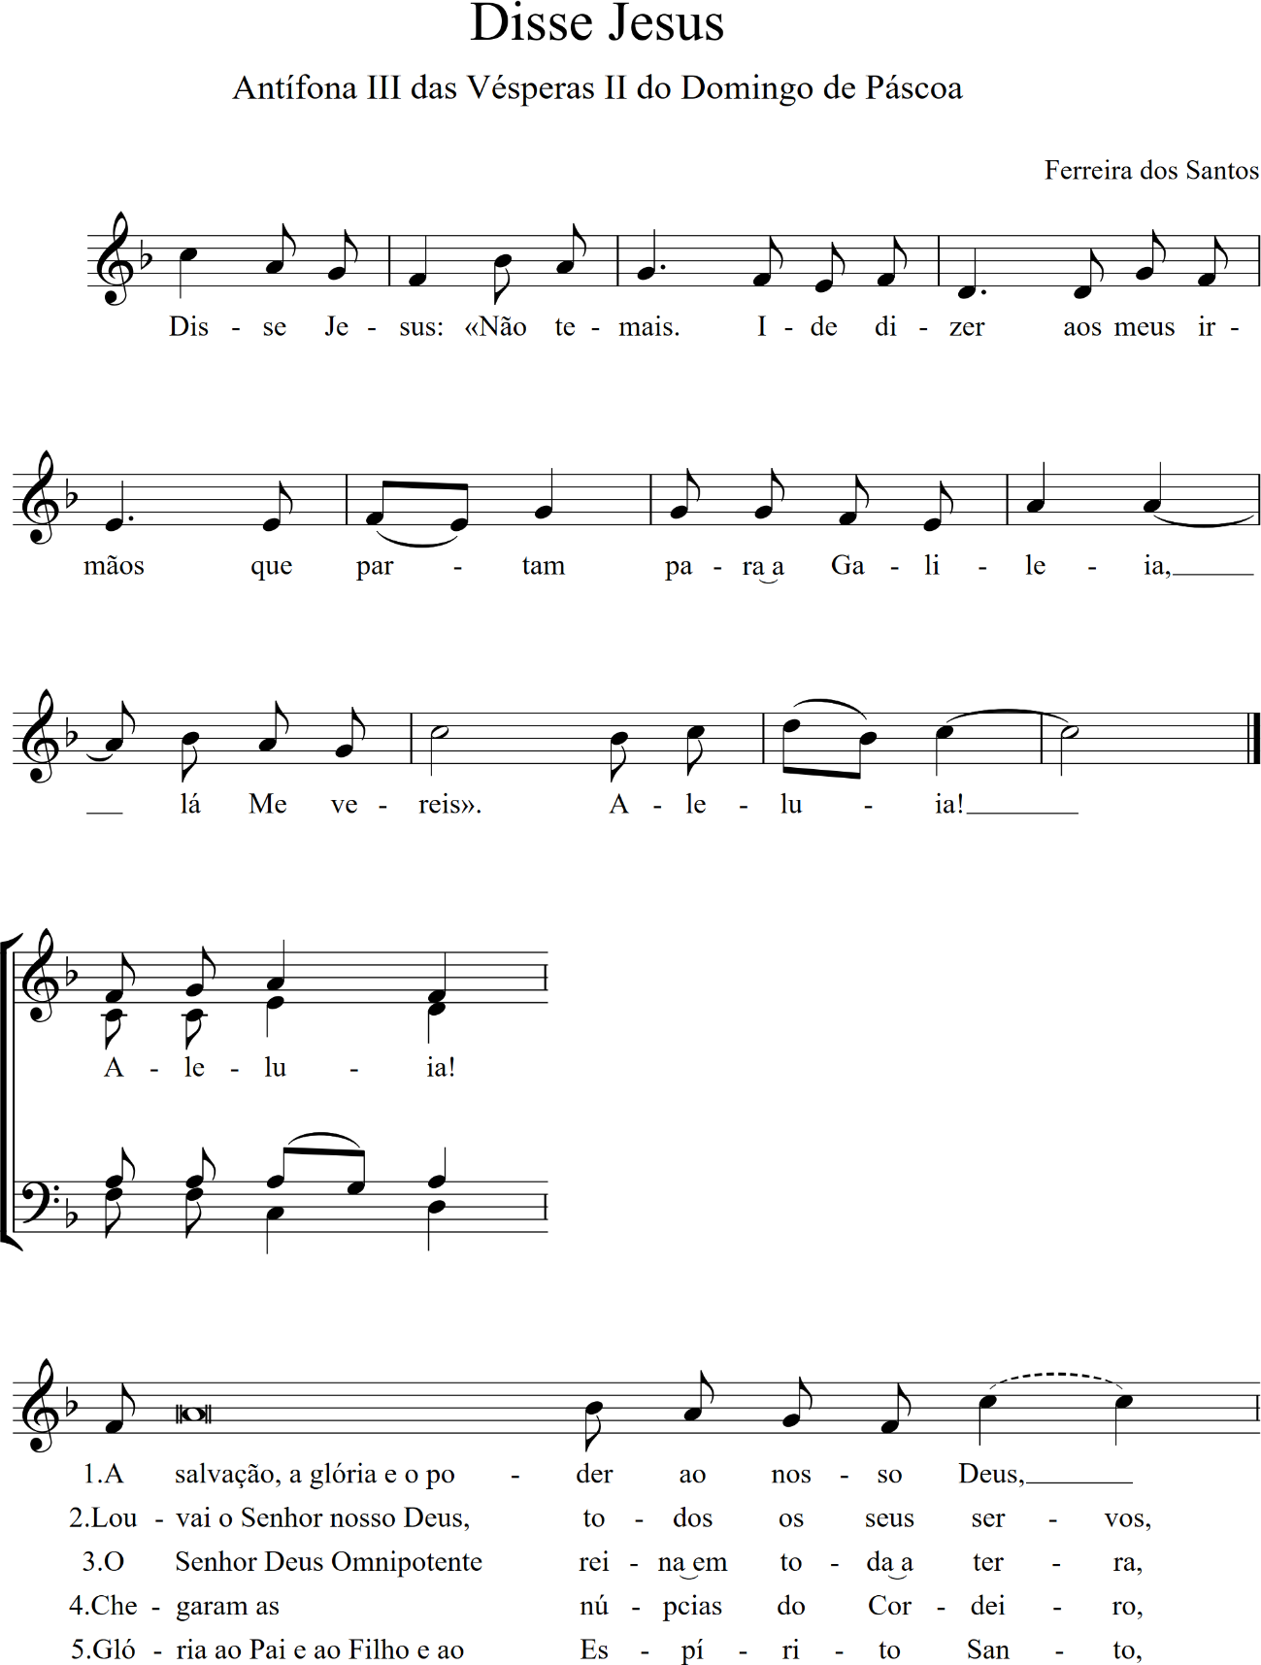

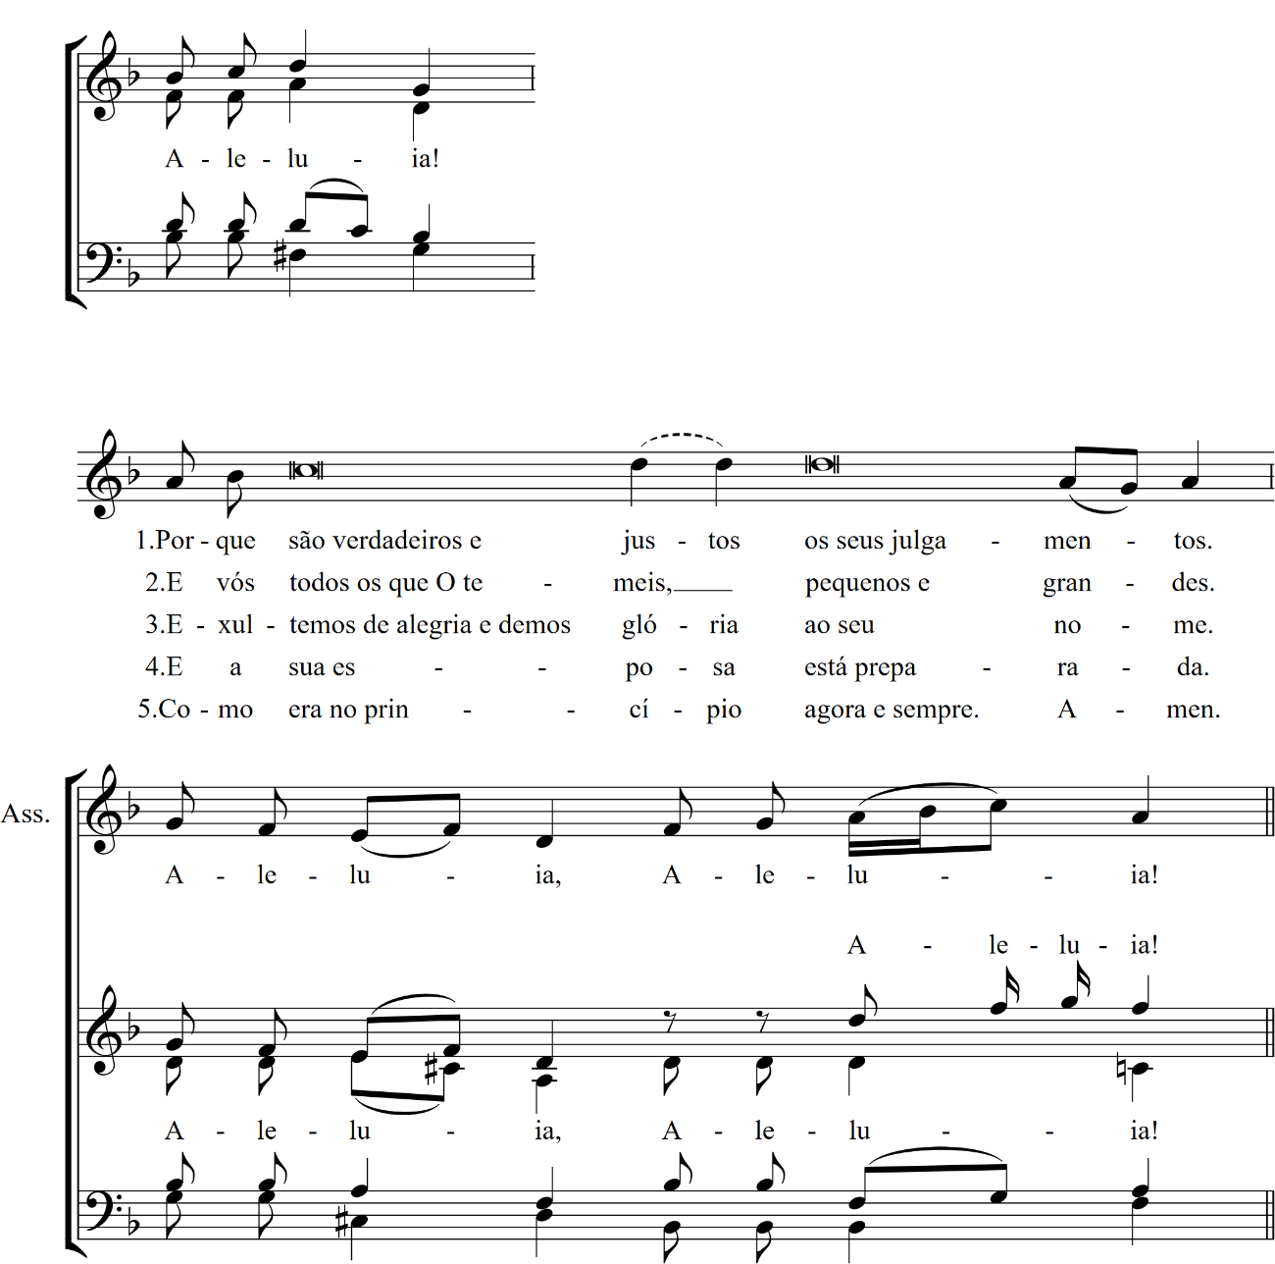

LEITURA BREVE Hebr 10, 12-14

Cristo, tendo oferecido pelos pecados um único sacrifício, sentou-Se para sempre à direita de Deus, esperando desde então que os seus inimigos sejam postos como escabelo dos seus pés. Por uma única oblação tornou perfeitos para sempre os que foram santificados.

O presidente poderá neste momento fazer um breve comentário à leitura.

Em vez do RESPONSÓRIO, diz-se (ou canta-se):

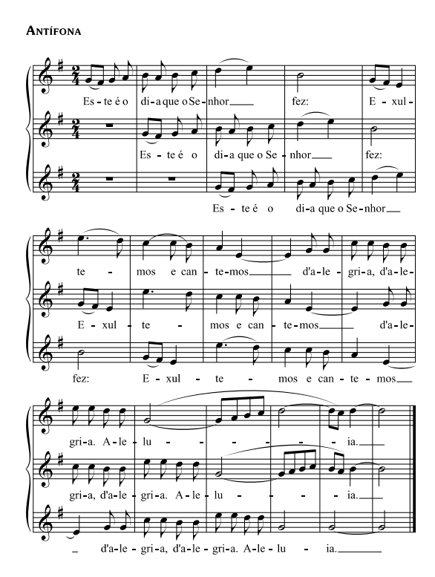

CÂNTICO EVANGÉLICO (Magniﬁcat)

Enquanto se canta o Magnificat o presidente toma o turíbulo e incensa o altar (Se houver diácono, este depois do Presidente incensar o altar, toma o turíbulo e incensa o presidente e o povo).

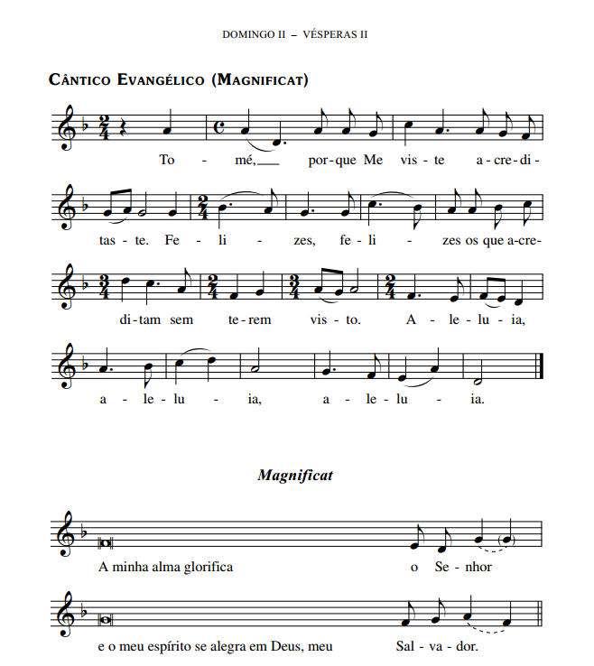

Porque pôs os olhos na humildade da sua serva: *
de hoje em diante me chamarão bem-aventurada todas as gerações

O Todo-poderoso fez em mim maravilhas: *
Santo é o seu nome.

A sua misericórdia se estende de geração em geração *
sobre aqueles que O temem.

Manifestou o poder do seu braço *
e dispersou os soberbos.

Derrubou os poderosos de seus tronos *
e exaltou os humildes.

Aos famintos encheu de bens *
e aos ricos despediu de mãos vazios.

Acolheu a Israel, seu servo, *
lembrado da sua misericórdia,

como tinha prometido a nossos pais, *
a Abraão e à sua descendência para sempre.

Glória ao Pai e ao Filho e ao Espírito Santo, *
como era no princípio, agora e sempre. Amen.

PRECES

Oremos com alegria a Cristo Nosso Senhor, que morreu e ressuscitou, e agora intercede continuamente por nós junto do Pai e cantemos cheios de confiança:

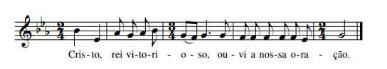

Cristo, luz e salvação de todos os povos,
— Derramai o fogo do vosso Espírito sobre nós, que proclamamos a
vossa ressurreição.

Convertei o povo de Israel para que Vos reconheça como o Messias da sua esperança
— E inundai a terra inteira com o conhecimento da vossa glória.

Conservai-nos, Senhor, na comunhão dos santos durante a nossa vida sobre a terra
— E dai-nos a graça de podermos um dia, com eles, descansar dos
nossos trabalhos.

Vós que triunfastes admiravelmente sobre o poder da morte e do pecado,
— Fazei-nos viver sempre para Vós, vencedor imortal.

Cristo Salvador, que da humilhação da cruz fostes exaltado à direita do Pai,
— Recebei no vosso reino glorioso os nossos irmãos defuntos.

PAI NOSSO

Oração

Senhor Deus do universo, que neste dia, pelo vosso Filho Unigénito, vencedor da morte, nos abristes as portas da eternidade, concedei-nos que, celebrando a solenidade da ressurreição de Cristo, renovados pelo vosso Espírito, ressuscitemos para a luz da vida. Por Nosso Senhor.

Na despedida, diz-se (ou canta-se):

V. Ide em paz e o Senhor vos acompanhe. Aleluia, Aleluia.
R. Graças a Deus. Aleluia, Aleluia.

